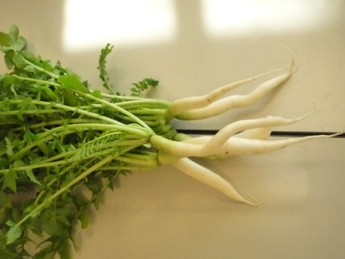
11月27日（水） 「青味大根・復活のシナリオ」講演会終了しました。
もり社長のお話から
もりつけものは亀岡に２町の農地を持っており、京野菜にこだわった商品づくりに努めています。特に他社が扱っていない京野菜を使います。
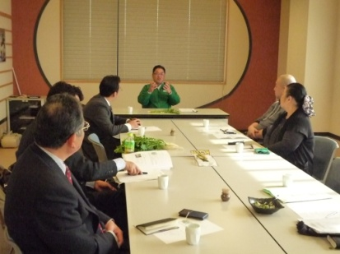
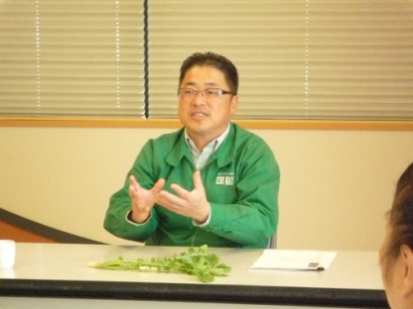
青味大根は３軒の農家が種の保存のために委託を受けて栽培しており、収穫された大根が市場に出ていたので購入して使用していた。自社で栽培しようと種を分けてもらおうと考えたが、農家は勝手に種を売ることができなかった。そこで購入した大根を植えて栽培し、業者に依頼して収穫した大根から種を採るようにした。他社も取り組んだが生産総費用が高く、手入れも大変で割に会わないので撤退した。もりは自社の目玉商品（看板商品）として継続した。青味大根の特徴は「小さい（細い）」「短い」「辛くない」「パリパリの食感がいい」「独特のにおいがある」「生ではたべにくい」「おろしがうまい」「ゆでて味噌で食べるとおいしい」
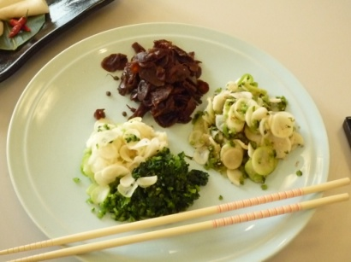
野菜作りは毎日のように手入れをしなければならない。種蒔き、生育も天候に左右される。今年のように生育期に雨が多いと手入れができなく不作になる。亀岡は昔から都の農産物の供給地であった等々、野菜とつけもののお話をたくさん伺いました。ご自分も畑に出て土の手入れ、種蒔きと管理、収穫とすべて行っているからこその具体的なお話がふんだんに出てきました。
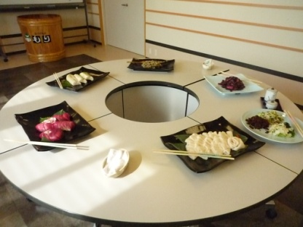
講演後は「青味大根ほか「千枚漬け」「かぶら」「しそ大根」など多すぎるくらいのご自慢のつけものを味わいながら昼食をいただきました。亀岡のお米も大変おいしいと好評でした。
皆さん漬物が美味しいせいか随分とご飯のお替わりが進んでいました。 ：：！ごちそうさまでした！：：
